ĐẠI HỌC ĐÀ NẴNG
ĐẠI HỌC BÁCH KHOA
KHOA CÔNG NGHỆ THÔNG TIN


ĐỒ ÁN
GIẢI THUẬT VÀ LẬP TRÌNH
Đề tài 6: TÌM HIỂU CÁC THUẬT TOÁN TÌM CÂY KHUNG NHỎ NHẤT TRÊN ĐỒ THỊ VÔ HƯỚNG VÀ CÓ TRỌNG SỐ
GIẢNG VIÊN HƯỚNG DẪN : PHAN THANH TAO
SINH VIÊN THỰC HIỆN : LÊ VĂN NGHĨA
LỚP : 17T1
NHÓM : 17NH12B

Đà Nẵng 01-2020

LỜI MỞ ĐẦU
Công nghệ thông tin là một ngành học đang rất thịnh hành hiện này. Trong thời đại công nghệ mới, thời đại công nghệ 4.0. Có rất nhiều việc đã, đang và sẽ ứng dụng các thành tựu của ngành Công nghệ thông tin vào trong cuộc sống. Để có thể làm được như vậy, chúng ta cần rất nhiều yếu tố. Và một trong những yếu tố quan trọng của một người học Công nghệ thông tin là kĩ thuật lập trình. Như chúng ta đã biết trong triết học, hai vấn đề cơ bản của triết học trả lời cho hai mặt. Mặt thứ nhất là “giữa ý thức và vật chất, cái nào có trước, cái nào có sau? Cái nào quyết định cái nào?” và mặt thứ hai là “con người có khả năng nhận thức được thế giới hay không?”. Tương tự như vậy trong kĩ thuật lập trình, ta cũng có thể ví “cấu trúc dữ liệu” và “giải thuật” là hai vấn đề cơ bản của kĩ thuật lập trình. Và qua hai môn “cấu trúc dữ liệu” và “phân tích thiết kế giải thuật” ta đã có thể tìm hiểu khái quát về hai vấn đề này. Nó là cơ sở vững chắc để ta giải quyết các bài toán trong quá trình học tập cũng như trong cuộc sống. Một điều quan trọng nữa là nó cung cấp cho chúng ta những hiểu biết về các giải thuật tác động lên dữ liệu cũng như cách tổ chức dữ liệu để giải quyết các bài toán sao cho dễ nhất, tối ưu nhất.
Sau khi học xong môn “cấu trúc dữ liệu” và “phân tích thiết kế giải thuật” em được giao thực hiện đồ án môn “Giải thuật và lập trình” yêu cầu “Tìm hiểu các thuật toán tìm cây khung nhỏ nhất trên đồ thị vô hướng và có trọng số”. Đây là đồ án đầu tiên em thực hiện và cũng là đồ án đầu tiên được giảng viên “Phan Thanh Tao” phụ trách hướng dẫn. Vì vậy em mong rằng những gì mình trình bày sẽ thực hiện đúng trọng tâm và đúng yêu cầu. Em xin cảm ơn.

MỤC LỤC
LỜI MỞ ĐẦU 2
MỤC LỤC 3
DANH MỤC HÌNH VẼ 5
1. GIỚI THIỆU ĐỀ TÀI 6
2. CƠ SỞ LÝ THUYẾT 6
2.1. Ý tưởng 6
2.1.1. Thuật toán Borůvka 6
2.1.2. Thuật toán Prim 6
2.1.3. Thuật toán Kruskal 7
2.2. Cơ sở lý thuyết 7
2.2.1. Đồ thị 7
2.2.2. Cây và cây khung nhỏ nhất 8
3. TỔ CHỨC CẤU TRÚC DỮ LIỆU VÀ THUẬT TOÁN 8
3.1. Phát biểu bài toán 8
3.1.1. Input 8
3.1.2. Output 9
3.2. Cấu trúc dữ liệu 9
3.2.1. Biểu diễn ma trận 9
3.2.2. Biểu diễn các cạnh 10
3.2.3. Biểu diễn số đỉnh, trọng số của cây khung nhỏ nhất 10
3.2.4. Một số giá trị được định nghĩa: 10
3.3. Thuật toán 10
3.3.1. Thuật toán Borůvka 10
3.3.2. Thuật toán Prim 11
3.3.3. Thuật toán Kruskal 11
4. CHƯƠNG TRÌNH VÀ KẾT QUẢ 12
4.1. Tổ chức chương trình 12
4.1.1. Thuật toán Prim 12
4.1.2. Thuật toán Kruskal 15
4.2. Ngôn ngữ cài đặt 18
4.3. Kết quả 18
4.3.1. Giao diện chính của chương trình 18
4.3.2. Kết quả thực thi của chương trình 18
4.3.3. Nhận xét 24
5. KẾT LUẬN VÀ HƯỚNG PHÁT TRIỂN 24
5.1. Kết luận 24
5.2. Hướng phát triển 25
TÀI LIỆU THAM KHẢO 26

DANH MỤC HÌNH VẼ
Hình 1 Input.inp 8
Hình 2 Output.out 9
Hình 3 Giao diện chính của chương trình 18
Hình 4 Ma trận kề bộ input1 19
Hình 5 Đồ thị của input1 19
Hình 6 Kết quả của thuật toán Prim input1 19
Hình 7 Kết quả của thuật toán Kruskal input1 20
Hình 8 Đồ thị cây khung nhỏ nhất của bộ input1 20
Hình 9 Ma trận kề của bộ input2 20
Hình 10 Đồ thị của bộ input2 21
Hình 11 Kết quả của thuật toán Prim input2 21
Hình 12 Kết quả của thuật toán Kruskal input2 21
Hình 13 Đồ thị của cây khung nhỏ nhất input2 22
Hình 14 Ma trận kề input3 22
Hình 15 Đồ thị của bộ input3 23
Hình 16 Kết quả của thuật toán Prim input3 23
Hình 17 Kết quả của thuật toán Kruskal input3 24
Hình 18 Đồ thị cây khung nhỏ nhất input3 24

GIỚI THIỆU ĐỀ TÀI
Đề tài yêu cầu : “Tìm hiểu các thuật toán tìm cây khung nhỏ nhất trên đồ thị vô hướng và có trọng số”.
Để tìm hiểu về các thuật toán tìm cây khung nhỏ nhất, ta cần tìm hiểu cây khung là gì? và cây khung nhỏ nhất là gì? Cây khung (spanning tree) của một đồ thị là một cây con chứa tất cả các đỉnh của đồ thị. Nói cách khác, cây khung là một tập các cạnh của đồ thị không chứa chu trình và kết nối tất cả các đỉnh của đồ thị. Trong đồ thị có trọng số, cây khung nhỏ nhất là cây khung có tổng trọng số các cạnh nhỏ nhất.
Cho G = (V, E) là đồ thị vô hướng liên thông có trọng số, với một cây khung T của G, ta gọi trọng số của cây T là tổng trọng số các cạnh trong T. Bài toán đặt ra là trong số các cây khung của G, chỉ ra cây khung có trọng số nhỏ nhất, cây khung đó được gọi là cây khung nhỏ nhất. Sau đây, ta sẽ đi tìm hiểu các thuật toán thông dụng để giải bài toán tìm cây khung nhỏ nhất của đơn đồ thị vô hướng có trọng số.
Chúng ta sẽ lần lượt đi tìm hiểu lần lược các thuật toán là thuật toán Kruskal ( Joseph Kruskal – 1956), thuật toán Prim (Vojtěch Jarník – 1930, Robert Prim – 1957, Edsger Dijkstra – 1959) và thuật toán Borůvka ( Otakar Borůvka – 1926)

CƠ SỞ LÝ THUYẾT

Ý tưởng

Thuật toán Borůvka
Đây là giải thuật đầu tiên để tìm cây khung nhỏ nhất do nhà khoa học người Séc Otakar Borůvka nghĩ ra vào năm 1926. Mục đích của ông là nghĩ ra cách để phủ mạng điện hiệu quả tại Moravia[1]. Ý tưởng của giải thuật như sau:
- Khởi tạo một tập rỗng T
- Chừng nào các đỉnh của G vẫn chưa liên thông bởi tập cạnh trong T thì :
  - Khởi tạo một tập rỗng E
  - Với mỗi thành phần :
    - Thêm cạnh nhỏ nhất nối S với một đỉnh không thuộc S vào E
  - Thêm tập hợp E vào T.
- Tập hợp T là một cây bao trùm nhỏ nhất của G.

Thuật toán Prim
Đây là giải thuật được tìm ra vào năm 1930 bởi nhà toán học người Séc Vojtěch Jarník và sau đó bởi nhà nghiên cứu khoa học máy tính Robert Prim vào năm 1957 và một lần nữa độc lập bởi Edsger Dijkstra vào năm 1959. Do đó còn được gọi là thuật toán DJP, thuật toán Jarník, hay thuật toán Prim - Jarník [2]. Ý tưởng của giải thuật như sau:
- Dữ liệu vào: Một đồ thị có trọng số liên thông với tập hợp đỉnh V và tập hợp cạnh E (trọng số có thể âm). Đồng thời cũng dùng V và E để ký hiệu số đỉnh và số cạnh của đồ thị.
- Khởi tạo: V_{mới} = {x}, trong đó x là một đỉnh bất kì (đỉnh bắt đầu) trong V, E_{mới} = {}
- Lặp lại cho tới khi V_{mới} = V:
  - Chọn cạnh (u, v) có trọng số nhỏ nhất thỏa mãn u thuộc Vmới và v không thuộc Vmới (nếu có nhiều cạnh như vậy thì chọn một cạnh bất kì trong chúng)
  - Thêm v vào Vmới, và thêm cạnh (u, v) vào E_{mới}
- Dữ liệu ra: V_{mới} và E_{mới} là tập hợp đỉnh và tập hợp cạnh của một cây bao trùm nhỏ nhất

Thuật toán Kruskal
Đây là giải thuật được tìm ra vào năm 1956 bởi Joseph Kruskal [3]. Ý tưởng của giải thuật như sau:
- Thuật toán không xét các cạnh với thứ tự tùy ý.
- Thuật toán xét các cạnh theo thứ tự đã sắp xếp theo trọng số.
Để xây dựng tập n-1 cạnh của cây khung nhỏ nhất – tạm gọi là tập K, Kruskal đề nghị cách kết nạp lần lượt các cạnh vào tập đó theo nguyên tắc như sau:
- Ưu tiên các cạnh có trọng số nhỏ hơn.
- Kết nạp cạnh khi nó không tạo chu trình với tập cạnh đã kết nạp trước đó.

Cơ sở lý thuyết

Đồ thị
Đồ thị vô hướng G = (V, E) bao gồm V là tập các đỉnh, và E là tập các cạnh, mỗi cạnh nối hai đỉnh lại với nhau – không phân biệt thứ tự hai đỉnh đầu mút. Trường hợp mỗi cạnh có phân biệt thứ tự hai đỉnh đầu mút thì gọi là đồ thị có hướng và cạnh thường gọi là cung. Trường hợp có một số cạnh có hướng và một số cạnh vô hướng thì gọi là đồ thị hổn hợp [4]. Trong khuôn khổ đồ án này, chúng ta sẽ chỉ tìm hiểu cây khung của đồ thị vô hướng.

Cây và cây khung nhỏ nhất

Khái niệm
Cây là đồ thị vô hướng liên thông không chu trình [4].
Cây khung nhỏ nhất của đồ thị G là cây phủ có trọng số nhỏ nhất trong tất cả các cây khung có thể có của đồ thị G.

Định lý 1
Giả sử T = (V, E) là đồ thị vô hướng gồm n đỉnh. Khi đó các mệnh đề sau đây là tương đương:
(1) T là cây
(2) T không chứa chu trình và có n-1 cạnh
(3) T liên thông và có n-1 cạnh

Định lý 2

G có cây phủ khi và chỉ khi G liên thông.

TỔ CHỨC CẤU TRÚC DỮ LIỆU VÀ THUẬT TOÁN

Phát biểu bài toán

Input
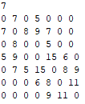
Tệp chứa ma trận trọng số biểu diễn đồ thị G gồm n đỉnh.

Hình 1 Input.inp
Dòng đầu biểu diễn giá trị n là số đỉnh.
N dòng tiếp theo. Mỗi dòng có n chữ số là ma trận trọng số của đồ thị vô hướng

Output
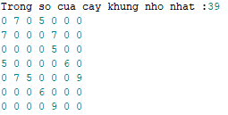
Tệp chứa ma trận biểu diễn cây khung nhỏ nhất cần tìm.
Hình 3.1output.out

Hình 2 Output.out
Dòng đầu là trọng số của cây khung nhỏ nhất.
N dòng tiếp theo là ma trận biểu diễn cây khung nhỏ nhất của đồ thị vô hướng đã cho.

Cấu trúc dữ liệu

Biểu diễn ma trận
Để biểu diễn ma trận, cấu trúc dữ liệu mà ta dùng là mảng hai chiều.
Được khai báo bằng con trỏ của con trỏ như sau:
int **A;
Trong quá trình nhập từ file input.inp, ta sẽ cấp phát cho nó bằng từ khóa new như sau:
A = new int*[n];
Như thế ta đã tạo được một con trỏ chứa n con trỏ. Và trong quá trình nhập các hàng của ma trận, ta tiếp tục cấp phát cho mỗi con trỏ bằng từ khóa new như sau:
A[i] = new int[n];
Như vậy, là ta đã có thể biểu diễn được ma trận bằng mảng hai chiều dùng con trỏ.
Lưu ý: Sau khi cấp phát là sử dụng xong. Khi không cần dùng các con trỏ đó nữa. Ta sẽ xóa con trỏ bằng cách sau:
for (int i = 1; i <= n; i++) {
delete[] A[i];
}
delete[] A;

Biểu diễn các cạnh
Để biểu diển các cạnh, cấu trúc dữ liệu mà ta dùng là một mảng một chiều có kiểu dữ liệu struct do ta tự khai báo như sau:
typedef struct Edge {
int x, y;
};
Trong đó x là đỉnh đầu và y là đỉnh cuối của cạnh ta cần biểu diễn.
Để khai báo mảng một chiều các cạnh ta dùng một con trỏ được khai báo như sau:
Edge *L = new Edge[n – 1];
Vì số cạnh tối đa của cây khung nhỏ nhất sẽ là n-1.

Biểu diễn số đỉnh, trọng số của cây khung nhỏ nhất
Để biểu diển số đỉnh, trong bài ta dùng một biến n thuộc kiểu int. Được khai báo như sau:
int n;
Để biểu diển trọng số của cây khung nhỏ nhất, trong bài ta dùng một biến Sum thuộc kiểu int. Được khai báo như sau:
int Sum = 0;
Ngoài ra, còn có một mảng để đánh dấu các đỉnh đã tham gia vào cây khung nhỏ nhất. Ở đây ta dùng một con trỏ kiểu int với giá trị 0, 1 để biểu diển tùy vào từng trường hợp.

Một số giá trị được định nghĩa:
#define TRUE 1
#define FALSE 0
#define MAX 10001
#define FileInt "Input.inp"
#define FileOut "Output.out"

Thuật toán

Thuật toán Borůvka

Thuật toán
Như đã trình bày ở phần cơ sở lý thuyết. Sau đây là mã giả của thuật toán :
Bước 1: Khởi tạo một tập rỗng T
Bước 2: Chừng nào các đỉnh của G vẫn chưa liên thông bởi tập cạnh trong T thì tới bước 3. Nếu không thì tới bước 6.
Bước 3: Khởi tạo một tập rỗng E.
Bước 4: Với mỗi thành phần: Thêm cạnh nhỏ nhất nối S với một đỉnh không thuộc S vào E
Bước 5: Thêm tập hợp E vào T. Quay lại bước 2.
Bước 6: Tập hợp T là một cây bao trùm nhỏ nhất của G.

Độ phức tạp
Có thể chứng minh vòng lặp ngoài của thuật toán Borůvka thực hiện O(log|V|) lần, và mỗi lần mất thời gian O(|E|) nên thuật toán chạy trong thời gian O(|E| log|V|), trong đó E là tập hợp cạnh và V là tập hợp đỉnh của đồ thị G.

Thuật toán Prim

Thuật toán

Sau đây là mã giả của thuật toán Prim :

Bước 1: T:={v}; v bất kỳ

Bước 2: Lặp n-1 lần:

- Tìm đỉnh rìa v có cạnh e nối T với w(e) nhỏ nhất.

- Đưa e và v vào T.

Độ phức tạp

Vì trong trường hợp bài này ta sử dụng ma trận kề và tìm kiếm toàn bộ mảng để tìm cạnh có trọng số nhỏ nhất nên độ phức tạp của thuật toán O(n²).

Thuật toán Kruskal

Thuật toán
Như đã trình bày ở phần cơ sở lý thuyết. Sau đây là mã giả của thuật toán :
Cho đồ thị G = (V, E).
Bước 1: T:= V; T không có cạnh
Bước 2: Lặp n-1 lần:
- Tìm cạnh e có trọng số nhỏ nhất và đưa vào T không tạo chu trình.
- Đưa e vào T.

Độ phức tạp
Về lý thuyết, thuật toán có thể thực hiện được với độ phức tạp là O(E log V) với E là số cạnh, V là số đỉnh. Nhưng để cho việc sắp xếp được đơn giản, thì trong bài toán. Ta sử dụng với độ phức tạp là O(n²).

CHƯƠNG TRÌNH VÀ KẾT QUẢ

Tổ chức chương trình

Thuật toán Prim
#include<iostream>
#include<conio.h>
#include <fstream>
using namespace std;
#define TRUE 1
#define FALSE 0
#define MAX 10001
#define FileInt "Input.inp"
#define FileOut "Output.out"

/*Lưu lại những cạnh đã đi qua x->y*/
typedef struct Edge {
int x, y;
};

/*Biến*/
int **A; //Ma trận hai chiều
int n; //số đỉnh của đồ thị
int *D; //Đánh dấu các cạnh đã cho vào cây khung
Edge *L; //Mảng đánh dấu danh sách đỉnh, cạnh đã thêm vào cây khung nhỏ nhất
int Sum = 0; //Độ dài của cây khung nhỏ nhất.

/*Đọc dữ liệu từ file*/
void NhapFile() {
ifstream input(FileInt);
if (input.fail())
{
cout << "Failed to open this file!" << endl;
return;
}
input >> n;
A = new int*[n + 1];
D = new int[n + 1];
L = new Edge[n];
//Khỏi tạo ma trận trọng số của đồ thị A[i][j] = MAX. Nhập ma trận
for (int i = 1; i <= n; i++) {
D[i] = TRUE; //Gán nhãn cho các đỉnh chua cho vào cây khung
A[i] = new int[n + 1];
for (int j = 1; j <= n; j++) {
input >> A[i][j];
if (A[i][j] == 0) {
A[i][j] = MAX;
}
}
}
input.close();
}

/*Ghi dữ liệu ra file*/
void XuatFile() {
ofstream output(FileOut);
if (output.fail()) {
cout << "Failed to write this file!" << endl;
return;
}
output << "Trong so cua cay khung nho nhat :" << Sum << endl;
int **res = new int*[n + 1];
for (int i = 1; i <= n; i++) {
res[i] = new int[n + 1];
for (int j = 1; j <= n; j++) {
res[i][j] = 0;
}
}
for (int i = 1; i <= n - 1; i++) {
res[L[i].x][L[i].y] = A[L[i].x][L[i].y];
res[L[i].y][L[i].x] = A[L[i].y][L[i].x];
}

for (int i = 1; i <= n; i++) {
for (int j = 1; j <= n; j++) {
output << res[i][j] << " ";
}
output << endl;
}
for (int i = 1; i <= n; i++) {
delete[] res[i];
}
delete[] res;
output.close();
return;
}

/*Xóa Con Trỏ*/
void XoaConTro() {

for (int i = 1; i <= n; i++) {
delete[] A[i];
}
delete[] A;
delete[] D;
delete[] L;
return;
}

/*Thuật Toán PRIM*/
void PRIM() {
int k, top, min, l, t, u, dem = 0;
int *s = new int[n]; //mảng chứa các đỉnh của cây khung nhỏ nhất.
u = 1;
top = 1;
s[top] = u; // thêm đỉnh u bất kỳ vào mảng s[]
D[u] = FALSE;
while (dem < n - 1) {
min = MAX;
//tìm cạnh có độ dài nhỏ nhất với các đỉnh trong mảng s[].
for (int i = 1; i <= top; i++) {
t = s[i];
for (int j = 1; j <= n; j++) {
if (D[j] && min > A[t][j]) {
min = A[t][j];
k = t;
l = j;
}
}
}
dem++;
Sum += min;
//thêm vào danh sách cạnh của cây khung.
L[dem].x = k;
L[dem].y = l;
D[l] = FALSE;
top++;
s[top] = l;
}
}

/*Chương trình chính*/
int main() {
NhapFile();
PRIM();
XuatFile();
XoaConTro();
system("pause");
return 0;
}

Thuật toán Kruskal
#include <stdio.h>
#include <conio.h>
#include <iostream>
#include <fstream>
#define TRUE 1
#define FALSE 0
#define MAXINT 10001
#define FileInt "Input.inp"
#define FileOut "Output.out"
using namespace std;

/*Lưu lại những cạnh đã đi qua x->y*/
typedef struct Edge {
int x, y;
};

// Biến
int **A; //Ma trận hai chiều
int n; //số đỉnh của đồ thị
int *D; //Đánh dấu các cạnh đã cho vào cây khung
Edge *L; //Mảng đánh dâu danh sách đỉnh, cạnh đã thêm vào cây khung nhỏ nhất
int Sum = 0; //Độ dài của cây khung nhỏ nhất.

/*Đọc dữ liệu từ file*/
void NhapFile() {
ifstream input(FileInt);
input >> n;
A = new int*[n];
for (int i = 0; i < n; i++) {
A[i] = new int[n];
for (int j = 0; j < n; j++) {
input >> A[i][j];
}
}

input.close();
return;
}

/*Ghi dữ liệu ra file*/
void XuatFile() {
ofstream output(FileOut);
if (output.fail()) {
cout << "Failed to write this file!" << endl;
return;
}
output << "Trong so cua cay khung nho nhat :" << Sum << endl;
int **res = new int*[n];
for (int i = 0; i < n; i++) {
res[i] = new int[n];
for (int j = 0; j < n; j++) {
res[i][j] = 0;
}
}
for (int i = 0; i < n - 1; i++) {
res[L[i].x][L[i].y] = A[L[i].x][L[i].y];
res[L[i].y][L[i].x] = A[L[i].y][L[i].x];
}
for (int i = 0; i < n; i++) {
for (int j = 0; j < n; j++) {
output << res[i][j] << " ";
}
output << endl;
}
for (int i = 0; i < n; i++) {
delete[] res[i];
}
delete[] res;
output.close();
return;
}

/*Xóa con trỏ*/
void XoaConTro() {
for (int i = 0; i < n; i++) {
delete[] A[i];
}
delete[] A;
delete[] D;
delete[] L;
return;
}

/*Thuật toán Kruskal*/
void Kruskal() {
D = new int[n];
L = new Edge[n - 1];

int min, Dem = 0, T = 0, Temp;
for (int i = 0; i < n; i++)
D[i] = 0;

do {
/*Tìm cạnh nhỏ nhất của đồ thị suy ra hai đỉnh*/
min = MAXINT;
for (int i = 0; i < n; i++)
for (int j = 0; j < n; j++)
if (A[i][j] > 0 && min > A[i][j] && !(D[i] != 0 && D[i] == D[j])) {
min = A[i][j];
L[Dem].x = i;
L[Dem].y = j;
}
/*Tạo ra cây mới*/
if (D[L[Dem].x] == 0 && D[L[Dem].y] == 0) {
T++;
D[L[Dem].x] = D[L[Dem].y] = T;
}
/*Đưa đỉnh tương ứng vào cây*/
if (D[L[Dem].x] == 0 && D[L[Dem].y] != 0)
D[L[Dem].x] = D[L[Dem].y];
/*Đưa đỉnh tương ứng vào cây*/
if (D[L[Dem].x] != 0 && D[L[Dem].y] == 0)
D[L[Dem].y] = D[L[Dem].x];
/*Ghép 2 cây thành 1 cây mới*/
if (D[L[Dem].x] != D[L[Dem].y] && D[L[Dem].y] != 0) {
Temp = D[L[Dem].x];
for (int i = 0; i < n; i++)
if (Temp == D[i])
D[i] = D[L[Dem].y];
}
Sum += min;
Dem++;
} while (Dem < n - 1);
return;
}

/*Chương trình chính*/
int main() {
NhapFile();
Kruskal();
XuatFile();
XoaConTro();
system("pause");
return 0;
}

Ngôn ngữ cài đặt
Cả hai chương trình điều được sử dụng bằng ngôn ngữ C++ được lập trình trên IDE là Visual Studio Professional 2017.

Kết quả

Giao diện chính của chương trình
Việc nhập và xuất file được thực hiện qua file input.inp và output.out nên giao diện chính của chương trình sẽ không có gì cả. Chỉ có một dòng thông báo khi chương trình chạy thành công.
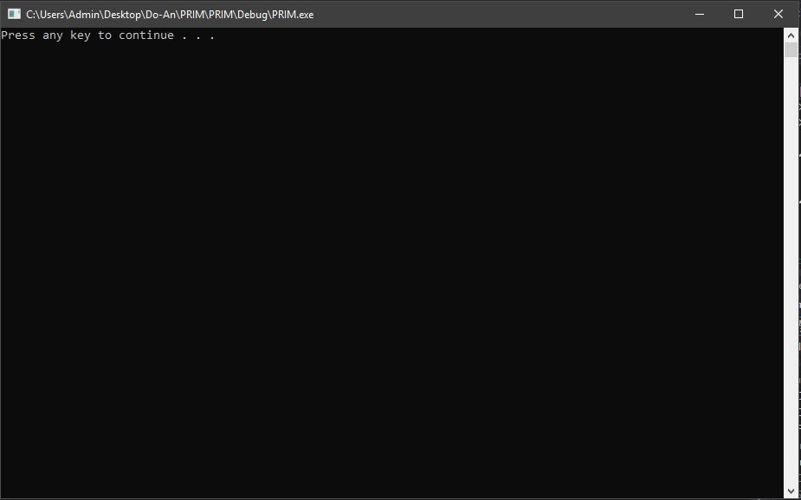
Hình 3 Giao diện chính của chương trình

Kết quả thực thi của chương trình
Để kiểm tra kết của của hai thuật toán Prim và Kruskal như trên code đã đúng chưa. Ta sẽ sử dụng ba bộ input để khách quan. Các bộ input tương ứng với các đồ thị như sau:

Bộ input 1:

Có ma trận kề như sau :
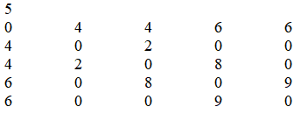
Hình 4 Ma trận kề của input1

Đồ thị có dạng như sau:
Hình 5 Đồ thị của input1

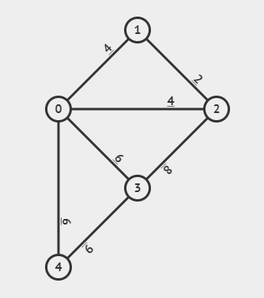

Kết quả của thuật toán Prim như sau :

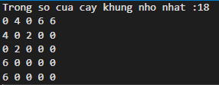
Hình 6 Kết quả của thuật toán Prim input1

Kết quả của thuật toán Kruskal như sau :
Hình 7 Kết quả của thuật toán Kruskal input1
Đồ thị Cây khung nhỏ nhất của bộ input trên :

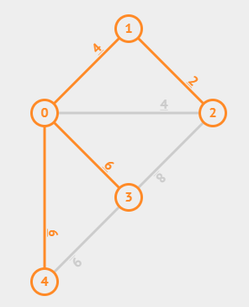
Bộ input 2:
Hình 8 Đồ thị cây khung nhỏ nhất của input1

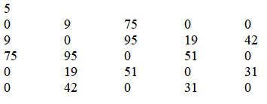
Có ma trận kề như sau:
Hình 9 Ma trận kề của input2

Đồ thị có dạng như sau:

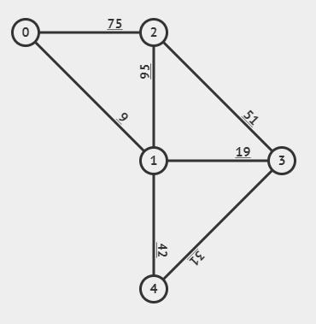
Kết quả của thuật toán Prim như sau :
Hình 10 Đồ thị của input2

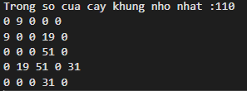
Hình 11 Kết quả của thuật toán Prim input2

Kết quả của thuật toán Kruskal như sau:

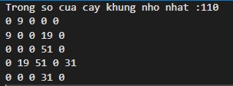
Hình 12 Kết quả của thuật toán Kruskal input2

Đồ thị của cây khung nhỏ nhất như sau:

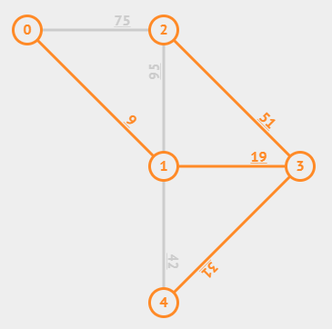
Bộ input 3:
Hình 13 Đồ thị của cây khung nhỏ nhất input2

Ma trận kề như sau :

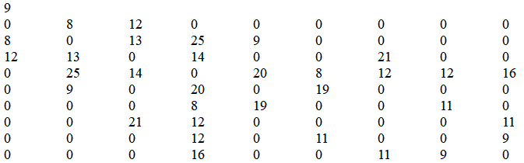
Hình 14 Ma trận kề của input3
Đồ thị có dạng như sau :
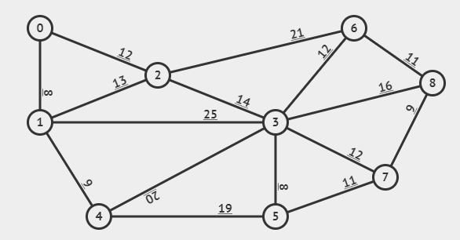
Hình 15 Đồ thị của input3
Kết quả của thuật toán Prim như sau :
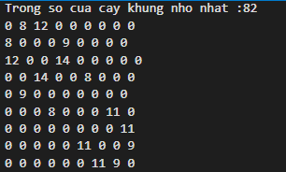
Hình 16 Kết quả của thuật toán Prim input3
Kết quả của thuật toán Kruskal như sau:
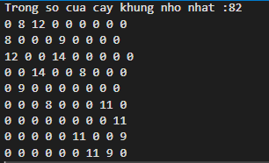
Hình 17 Kết quả của thuật toán Kruskal input3
Đồ thị cây khung nhỏ nhất như sau:
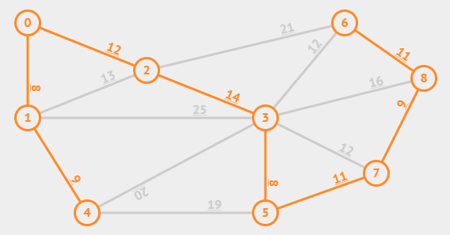
Hình 18 Đồ thị cây khung nhỏ nhất input3

Nhận xét
Như ta thấy, kết quả của thuật toán Prim và Kruskal mà ta cài đặt là hoàn toàn giống nhau. Suy ra chương trình mà ta cài đặt là đúng đắn. Có thể sử dụng được cho một vài mục đích trong tương lai.
Tuy thuật toán chưa được tối ưu nhưng với những bộ input nhỏ thì thời gian chạy dường như là ngay lập tức.

KẾT LUẬN VÀ HƯỚNG PHÁT TRIỂN

Kết luận
Việc tìm hiểu về thuật toán tìm cây khung nhỏ nhất của đồ thị vô hướng có trọng số đã giúp bản thân em hiểu sâu hơn về các thuật toán tìm cây khung nhỏ nhất mà tiêu biểu là thuật toán Prim và Kruskal.
Ngoài việc hiểu rõ về thuật toán ra, em cũng đã làm quen được với một vài kiểu dữ liệu cơ bản như con trỏ mảng một chiều, con trỏ mảng hai chiều, struct…
Thuật toán tìm cây khung nhỏ nhất có thể ứng dụng vào thực tiễn cho việc thiết kế đường dây điện, đường ống nước… một cách tiết kiệm và khoa học nhất.

Hướng phát triển
Cả hai thuật toán điều còn rất nhiều bước để phát triển. Đầu tiên là thuật toán Prim:
- Sử dụng cấu trúc Heap để giảm độ phức tạp của thuật toán
Đối với thuật toán Kruskal:
- Sử dụng HeapSort để sắp xếp sẽ làm giảm độ phức tạp của thuật toán.
- Sử dụng cấu trúc dữ liệu cho tập hợp không giao nhau để lưu trữ thông tin đỉnh.

TÀI LIỆU THAM KHẢO
[1] Thuật toán Borůvka. Retrieved 2013-3-27-23:31, from https://vi.wikiversity.org/wiki/Thuật_toán_Borůvka
[2] Thuật toán Prim. Retrieved 2019-11-7-10:47, from https://vi.wikiversity.org/wiki/Thuật_toán_Prim
[3] Thuật toán Kruskal. Retrieved 2019-10-4-07:56, from https://vi.wikiversity.org/wiki/Thuật_toán_Kruskal
[4] Bài giảng TOÁN RỜI RẠC dành cho sinh viên ngành CÔNG NGHỆ THÔNG TIN, Ths Phan Thanh Tao, Bộ Giáo dục và Đào tạo, Đại học Đà Nẵng, Trường Đại học Bách Khoa, 2012

